**Приглашение**

***Мы рады пригласить Вас на заседание Ассоциации эндокринологов Санкт-Петербурга, посвященное 10-летию Центра патологии надпочечников (ЦПН) «Заболевания надпочечников и гипофиза», проводимую в СЗГМУ им. И.И.Мечникова.***

***Встреча посвящена вопросам современной диагностики заболеваний гипофиза и надпочечников, клиническим рекомендациям, а также хирургическим аспектам лечения. Будем рады видеть Вас на нашем мероприятии!***

**Место проведения:**

**Клиника им. Э.Э.Эйхвальда**

**Северо-Западного медицинского университета им.И.И.Мечникова,**

**Санкт-Петербург, Кирочная, 41**

**Актовый зал**

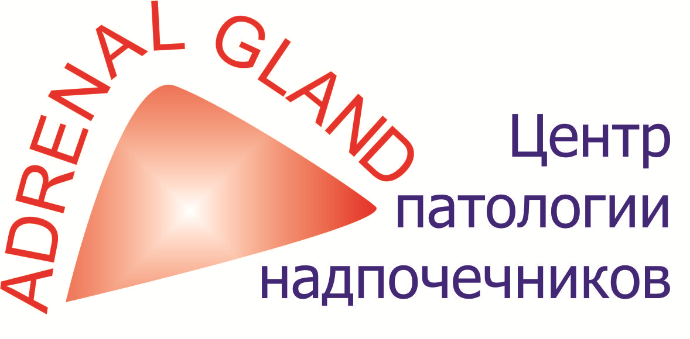

***Наши гости:***

# Бохян Ваган Юрикович

# Заведующий отделением эндокринной хирургии ФГБУ «НМИЦ онкологии им. Н.Н. Блохина» д.м.н., профессор кафедры онкологии, лучевой терапии ЛФ РНИМУ им. Н.И. Пирогова, Москва.

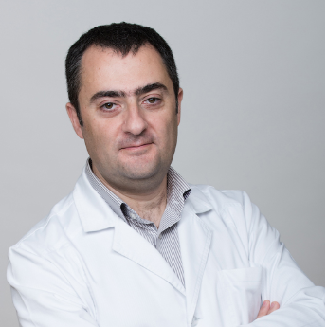

# Акобян Ованес Рубикович

Врач-нейрохирург [городской многопрофильной больницы №2](https://gmpb2.ru/)

к.м.н., врач высшей категории

стаж работы 21 год

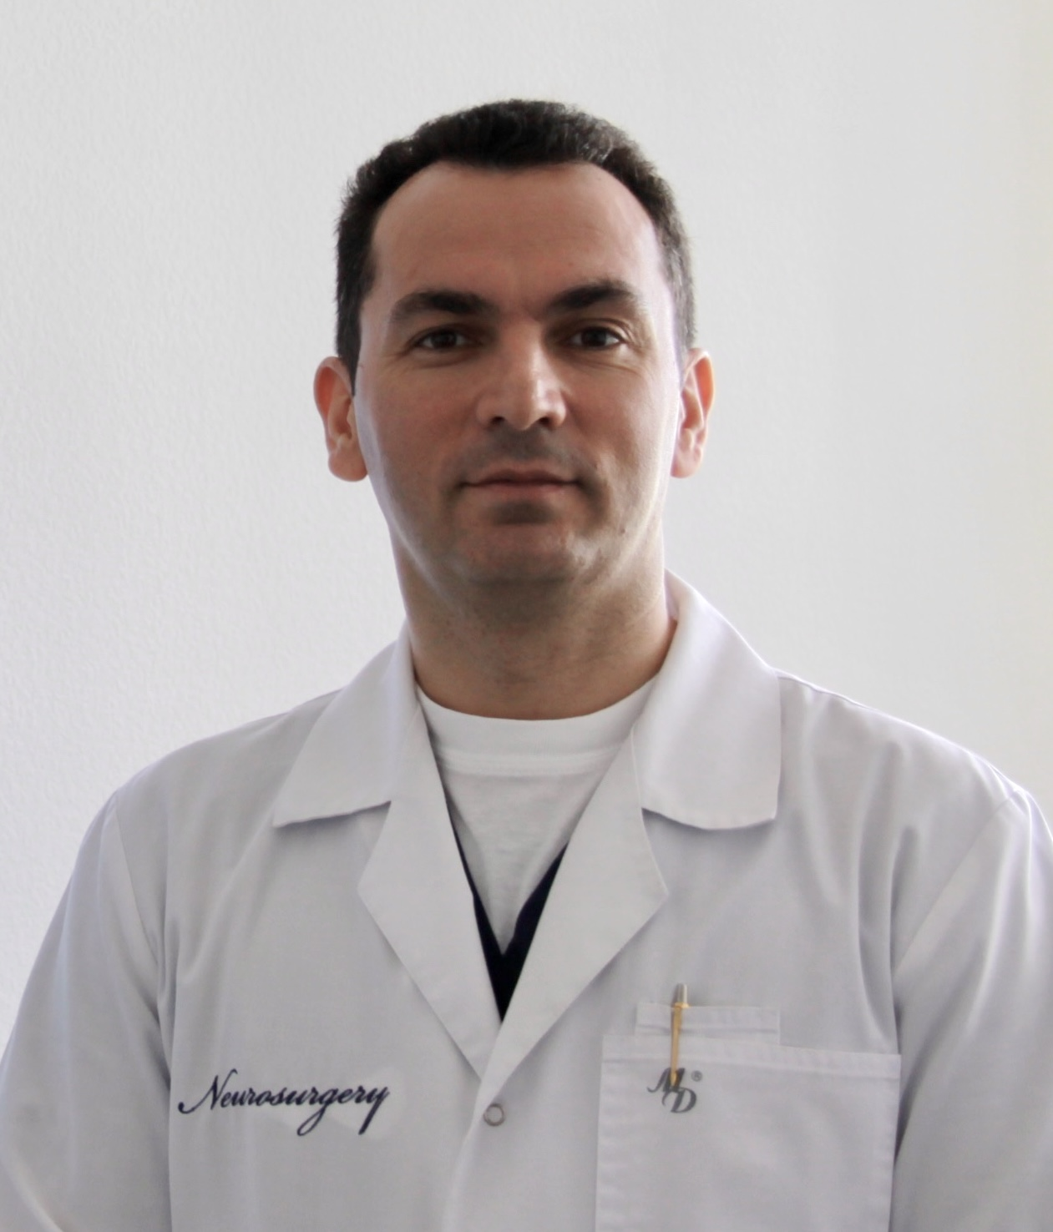

***ОПЫТ, ДАЮЩИЙ РЕЗУЛЬТАТ!***

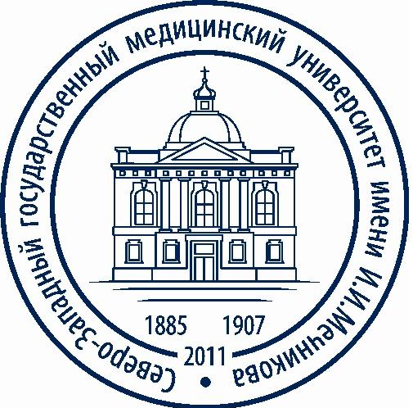

**Северо-Западный государственный медицинский Университет имени И.И.Мечникова**

**Центр патологии надпочечников**

|  |
| --- |
| ***«Заболевания надпочечников и гипофиза”***  ***13 октября 2023г***  ***Санкт-Петербург***  **Saint-Petersburg**  **Kirochnay, 41** |

***Заседание Ассоциации эндокринологов Санкт-Петербурга,***

***посвященное 10-летию Центра патологии надпочечников (ЦПН)***

**Дата и время:**

13октября 2023г 12.00 – 16.00ч

**Место проведения:**

Санкт-Петербург, ул.Кирочная,41, СЗГМУ им.И.И.Мечникова, актовый зал

**ПРОГРАММА:**

11.30-12.00 Регистрация участников

Вступительное слово: гл.эндокринолог СПб д.м.н.**Ю.Ш.Халимов,** зав. каф. эндокринологии им. акад В.Г.Баранова д.м.н. **Н.В.Ворохобина**

***Терапевтическая секция***

12.10-12.35 зав. центра патологии надпочечнков, д.м.н. **С.Б.Шустов** “ Многоликий первичный гиперальдостеронизм” ( СЗГМУ им. И.И.Мечникова)

12.40-13.00 зав.энд отделением, к.м.н. **З.Р.Шафигуллина** “ Центр патологии надпочечников : цифры и факты” ( СЗГМУ им И.И.Мечникова)

13.00-13.20 зав. НИЛ хроматогрпфии, д.б.н.

**Л.И. Великанова** “10 лет газовой хромато-масс-спектрометрии стероидов в диагностике заболеваний надпочечников” ( СЗГМУ им. И.И.Мечникова)

13.25 -13.45 врач-эндокринолог энд отд, к.м.н. **А.Н.Выдрыч** “Инциденталомы надпочечников: Европейские клинические рекомендации (2023г.)” ( СЗГМУ им. И.И.Мечникова)

**13.45-14.15 Перерыв**

***Хирургическая секция***

14.15-14.40 зав.отд эндокринной онкологии, д.м.н. **В.Ю.Бохян** “Хирургические аспекты новообразований надпочечников”( НМИЦ онкологии им. Н.Н. Блохина, Москва)

14.45-15.05 врач-хирург, к.м.н. **А.А.Лисицын** “ Резекция надпочечников: взгляд хирурга”( СЗГМУ им. И.И.Мечникова)

15.10 – 15.35 врач-нейрохирург, к.м.н.

**О.Р. Акобян** “Хирургическое лечение кортикотропином: взаимодействие хирурга и эндокринолога” (многопрофильная больница №2, СПб)

15.40 – 16.00 врач рентгеноперационного кабинета, к.м.н. **Ш.М. Асадулаев** “Cелективный забор крови –“золотой стандарт’ в диагностике заболеваний надпочечников” ( СЗГМУ им. И.И.Мечникова)

Заключительное слово: С.Б.Шустов

**Клиника им. Э.Э.Эйхвальда располагает современными методами диагностики и лечения заболеваний надпочечников и гипофиза:**

**1.Эндокринологическое отделение**

Проводятся функциональные тесты*: пробы с физиологическим раствором, с дексаметазоном, с инсулиновой гипогликемией, клонидином и др.*

**2.Лаборатория гормональных исследований и НИЛ хроматографии**. Кроме традиционных тестов проводятся высокочувствительные хромотографические методы исследований- определение *кортикостероидов крови и мочи с использованием ВЭЖХ. НИЛ хроматографии, единственный центр в России,, где проводится исследование стероидных профилей мочи методом газовой хроматомасс-спектрометрии для диагностики заболеваний надпочечников.*

**3.Отделение лучевой диагностики** – УЗИ, КТ, МРТ, денситометрия, ТАБ

**4.Ангиографичесий кабинет** – *сравнительный селективный венозный забор крови из надпочечниковых вен (ССВЗК) и нижних каменистых синусов.*

**5.Хирургическое отделение –** *адреналэктомия и резекция надпочечников эндовидеохирургическим и традиционным методами, операции на щитовидной и околощитовидных железах.*

**6.Патологоанатомическое отделение клинической молекулярной морфологии** – *исследование ткани опухолей гистологическими, гистохимическими и молекулярными-биологическими методами.*

Отборочная комиссия, консультативный прием проводится по направлению эндокринолога по месту жительства

По вторникам с 12 до 15 часов

по адресу: Санкт-Петербург, ул. Кирочная, 41, эндокринологическое отделение, 4 этаж.

Иметь паспорт, полис, СНИЛС, данные исследований.

**Наши контакты:**

**303-50-34** – эндокринологическое отделение

**303-50-50 –** запись на х/р прием в КДЦ

**303-50-00 (1509)** – единая справочная служба:

[zulfiya.shafigullina@szgmu.ru](mailto:zulfiya.shafigullina@szgmu.ru)

[anna.vydrych@szgmu.ru](mailto:anna.vydrych@szgmu.ru)

marina.petrova@szgmu.ru

«Сохраняя традиции – устремлен в будущее!»

